Лабораторная работа №3

Дискреционное разграничение прав в Linux. Два пользователя

Чемоданова Ангелина Александровна

Содержание

# 1 Цель работы

Получение практических навыков работы в консоли с атрибутами файлов для пользователей.

# 2 Выполнение лабораторной работы

1. Создаем учетную запись пользователя guest(использую учетную запись администратора) при помощи команды useradd guest. Задаем пароль для пользователя guest(испоьзуя учетную запись администратора) при помощи команды passwd guest. У меня уже была создана данная учетная запись. (рис. [1]).

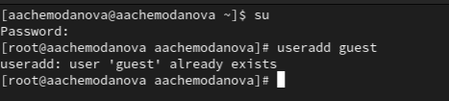

Figure 1: Создание учетной записи guest

1. Создаем учетную запись пользователя guest2(использую учетную запись администратора) при помощи команды useradd guest2. Задаем пароль для пользователя guest2(испоьзуя учетную запись администратора) при помощи команды passwd guest2. (рис. [2]).

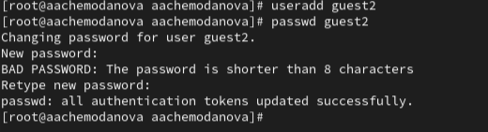

Figure 2: Создание учетной записи guest2

1. Добавляю пользователя guest2 в группу guest. (рис. [3]).

Figure 3: Добавление пользователя guest2 в группу guest

Figure 3: Добавление пользователя guest2 в группу guest

1. Осуществляю вход в систему от двух пользователей на двух разных консолях guest, на второй guest2. (рис. [4]) (рис. [5]).

Figure 4: Вход в систему под guest

Figure 4: Вход в систему под guest

Figure 5: Вход в систему под guest2

Figure 5: Вход в систему под guest2

1. Определяю директорию, в которой нахожусь для обоих консолей. (рис. [6]) (рис. [7]).

Figure 6: Директория нахождения guest

Figure 6: Директория нахождения guest

Figure 7: Директория нахождения guest2

Figure 7: Директория нахождения guest2

1. Уточняю имя пользователя командой whoami. Уточняю имя пользователя, его группу, а также группы, куда входит пользователь, командой id. Определяю командами groups guest, groups guest2, в какие группы входят пользователи guest, guest2. (рис. [8]) (рис. [9]).

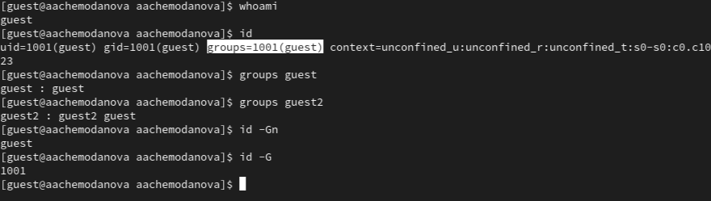

Figure 8: Имя пользователя. Команды whoami, id, groups guest

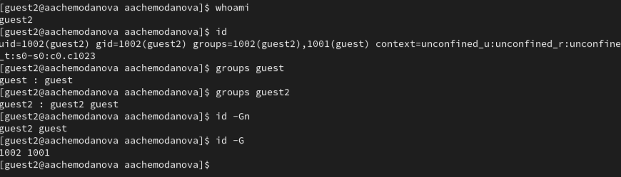

Figure 9: Имя пользователя. Команды whoami, id, groups guest2

1. Сравниваю полученную информацию с содержимым файла /etc/group командой cat /etc/group. (рис. [10]) (рис. [11]).

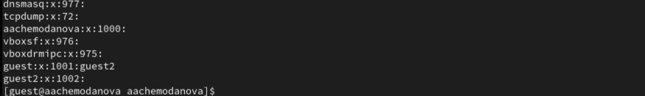

Figure 10: Вывод файла /etc/group guest1

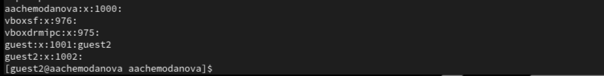

Figure 11: Вывод файла /etc/group guest2

1. От имени пользователя guest2 выполняю регистрацию пользователя guest2 в группе guest командой newgrp guest. (рис. [12]).

Figure 12: Региcтрация guest2 в группе guest

Figure 12: Региcтрация guest2 в группе guest

1. От имени пользователя guest изменяю права директории /home/guest, разрешив все действия для пользователей группы, командой chmod g+rwx /home/guest (рис. [13]).

Figure 13: Изменение прав в директории /home/guest

Figure 13: Изменение прав в директории /home/guest

1. От имени пользователя guest снимаю с директории /home/guest/dirl все атрибуты командой chmod 000 dirl. (рис. [14]).

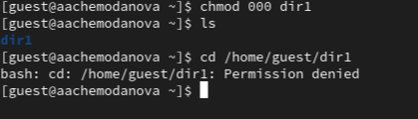

Figure 14: Снятие всех прав в директории /home/guest/dirl

1. Проверка прав для таблицы. (рис. [15]) (рис. [16]) (рис. [17]) (рис. [18]) (рис. [19]) (рис. [20])

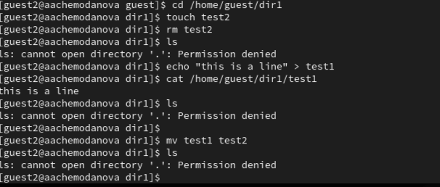

Figure 15: Проверка прав для таблицы.1

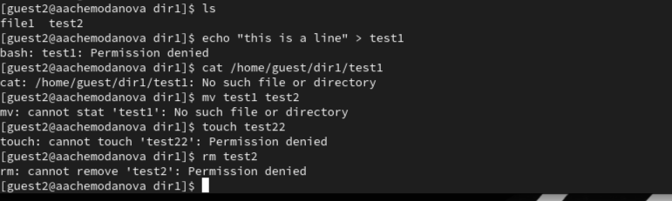

Figure 16: Проверка прав для таблицы.2

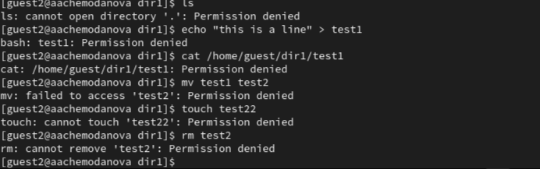

Figure 17: Проверка прав для таблицы.3

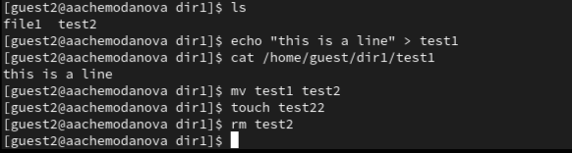

Figure 18: Проверка прав для таблицы.4

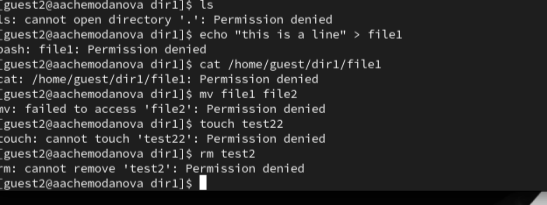

Figure 19: Проверка прав для таблицы.5

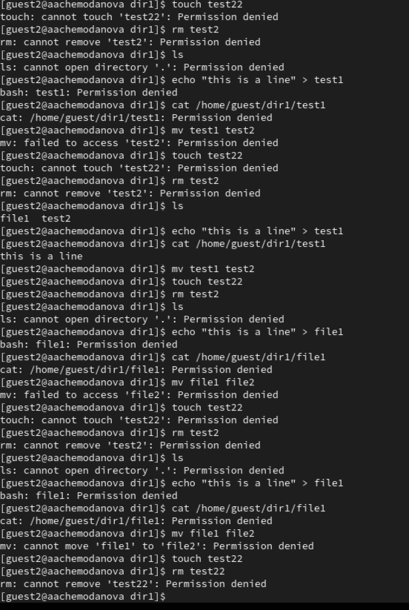

Figure 20: Проверка прав для таблицы.6

# 3 Таблицы прав доступа

## 3.1 Заполнение таблицы 3.1

1. Меняя атрибуты у директории dir1 и файла file1 от имени пользователя guest и делая проверку от пользователя guest2, заполним табл. 3.1, определив опытным путём, какие операции разрешены, а какие нет.

| Права директории | Права файла | Создание файла | Удаление файла | Запись в файл | Чтение файла | Смена директории | Просмотр файлов в директории | Переименование файл | Смена атрибутов файла |
| --- | --- | --- | --- | --- | --- | --- | --- | --- | --- |
| d--------- (000) | ---------- (000) | - | - | - | - | - | - | - | - |
| d-----x--- (010) | ---------- (000) | - | - | - | - | + | - | - | + |
| d----w---- (020) | ---------- (000) | - | - | - | - | - | - | - | - |
| d----wx--- (030) | ---------- (000) | + | + | - | - | + | - | + | + |
| d---r----- (040) | ---------- (000) | - | - | - | - | - | + | - | - |
| d---r-x--- (050) | ---------- (000) | - | - | - | - | + | + | - | + |
| d---rw---- (060) | ---------- (000) | - | - | - | - | - | + | - | - |
| d---rwx--- (070) | ---------- (000) | + | + | - | - | + | + | + | + |
| d--------- (000) | ------x--- (010) | - | - | - | - | - | - | - | - |
| d-----x--- (010) | ------x--- (010) | - | - | - | - | + | - | - | + |
| d----w---- (020) | ------x--- (010) | - | - | - | - | - | - | - | - |
| d----wx--- (030) | ------x--- (010) | + | + | - | - | + | - | + | + |
| d---r----- (040) | ------x--- (010) | - | - | - | - | - | + | - | - |
| d---r-x--- (050) | ------x--- (010) | - | - | - | - | + | + | - | + |
| d---rw---- (060) | ------x--- (010) | - | - | - | - | - | + | - | - |
| d---rwx--- (070) | ------x--- (010) | + | + | - | - | + | + | + | + |
| d--------- (000) | -----w---- (020) | - | - | - | - | - | - | - | - |
| d-----x--- (010) | -----w---- (020) | - | - | + | - | + | - | - | + |
| d----w---- (020) | -----w---- (020) | - | - | - | - | - | - | - | - |
| d----wx--- (030) | -----w---- (020) | + | + | + | - | + | - | + | + |
| d---r----- (040) | -----w---- (020) | - | - | - | - | - | + | - | - |
| d---r-x--- (050) | -----w---- (020) | - | - | + | - | + | + | - | + |
| d---rw---- (060) | -----w---- (020) | - | - | - | - | - | + | - | - |
| d---rwx--- (070) | -----w---- (020) | + | + | + | - | + | + | + | + |
| d--------- (000) | -----wx--- (030) | - | - | - | - | - | - | - | - |
| d-----x--- (010) | -----wx--- (030) | - | - | + | - | + | - | - | + |
| d----w---- (020) | -----wx--- (030) | - | - | - | - | - | - | - | - |
| d----wx--- (030) | -----wx--- (030) | + | + | + | - | + | - | + | + |
| d---r----- (040) | -----wx--- (030) | - | - | - | - | - | + | - | - |
| d---r-x--- (050) | -----wx--- (030) | - | - | + | - | + | + | - | + |
| d---rw---- (060) | -----wx--- (030) | - | - | - | - | - | + | - | - |
| d---rwx--- (070) | -----wx--- (030) | + | + | + | - | + | + | + | + |
| d--------- (000) | ----r----- (040) | - | - | - | - | - | - | - | - |
| d-----x--- (010) | ----r----- (040) | - | - | - | + | + | - | - | + |
| d----w---- (020) | ----r----- (040) | - | - | - | - | - | - | - | - |
| d----wx--- (030) | ----r----- (040) | + | + | - | + | + | - | + | + |
| d---r----- (040) | ----r----- (040) | - | - | - | - | - | + | - | - |
| d---r-x--- (050) | ----r----- (040) | - | - | - | + | + | + | - | + |
| d---rw---- (060) | ----r----- (040) | - | - | - | - | - | + | - | - |
| d---rwx--- (070) | ----r----- (040) | + | + | - | + | + | + | + | + |
| d--------- (000) | ----r-x--- (050) | - | - | - | - | - | - | - | - |
| d-----x--- (010) | ----r-x--- (050) | - | - | - | + | + | - | - | + |
| d----w---- (020) | ----r-x--- (050) | - | - | - | - | - | - | - | - |
| d----wx--- (030) | ----r-x--- (050) | + | + | - | + | + | - | + | + |
| d---r----- (040) | ----r-x--- (050) | - | - | - | - | - | + | - | - |
| d---r-x--- (050) | ----r-x--- (050) | - | - | - | + | + | + | - | + |
| d---rw---- (060) | ----r-x--- (050) | - | - | - | - | - | + | - | - |
| d---rwx--- (070) | ----r-x--- (050) | + | + | - | + | + | + | + | + |
| d--------- (000) | ----rw---- (060) | - | - | - | - | - | - | - | - |
| d-----x--- (010) | ----rw---- (060) | - | - | + | + | + | - | - | + |
| d----w---- (020) | ----rw---- (060) | - | - | - | - | - | - | - | - |
| d----wx--- (030) | ----rw---- (060) | + | + | + | + | + | - | + | + |
| d---r----- (040) | ----rw---- (060) | - | - | - | - | - | + | - | - |
| d---r-x--- (050) | ----rw---- (060) | - | - | + | + | + | + | - | + |
| d---rw---- (060) | ----rw---- (060) | - | - | - | - | - | + | - | - |
| d---rwx--- (070) | ----rw---- (060) | + | + | + | + | + | + | + | + |
| d--------- (000) | ----rwx--- (070) | - | - | - | - | - | - | - | - |
| d-----x--- (010) | ----rwx--- (070) | - | - | + | + | + | - | - | + |
| d----w---- (020) | ----rwx--- (070) | - | - | - | - | - | - | - | - |
| d----wx--- (030) | ----rwx--- (070) | + | + | + | + | + | - | + | + |
| d---r----- (040) | ----rwx--- (070) | - | - | - | - | - | + | - | - |
| d---r-x--- (050) | ----rwx--- (070) | - | - | + | + | + | + | - | + |
| d---rw---- (060) | ----rwx--- (070) | - | - | - | - | - | + | - | - |
| d---rwx--- (070) | ----rwx--- (070) | + | + | + | + | + | + | + | + |

Таблица 3.1 «Установленные права и разрешённые действия для групп»

## 3.2 Заполнение таблицы 3.2

1. На основании заполненной таблицы определим те или иные минимально необходимые права для выполнения пользователем guest2 операций внутри директории dir1 и заполним табл. 3.2

| Операция | Права на директорию | Права на файл |
| --- | --- | --- |
| Создание файла | d----wx--- (030) | ---------- (000) |
| Удаление файла | d----wx--- (030) | ---------- (000) |
| Чтение файла | d-----x--- (010) | ----r----- (040) |
| Запись в файл | d-----x--- (010) | -----w---- (020) |
| Переименование файла | d----wx--- (030) | ---------- (000) |
| Создание поддиректории | d----wx--- (030) | ---------- (000) |
| Удаление поддиректории | d----wx--- (030) | ---------- (000) |

Таблица 3.2 «Минимальные права для совершения операций от имени пользователей входящих в группу»

Сравнивая таблицу 3.1. с таблицей 2.1, можно сказать, что они одинаковы. Единственное различие в том, что в прошлый раз мы присваивали права владельцу, а в этот раз группе.

# 4 Выводы

Мы получили практические навыки работы в консоли с атрибутами файлов для пользователей.